EK-1
GENÇLİK VE SPOR BAKANLIĞI ULUSAL SPOR PROJELERİ, SPOR BİLGİ SİSTEMİ KULLANIM VİDEOSU
TBMM 23 Nisan Ulusal Egemenlik ve Çocuk Bayramı İl Spor Etkinlikleri için e-Devlet kapısı üzerinden nasıl başvuru yapılacağını gösteren videoya aşağıdaki QR Kod’tan ulaşabilirsiniz.
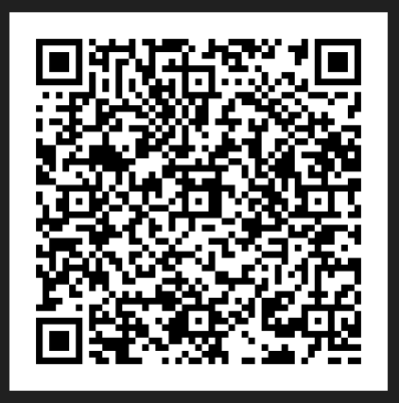

EK-2 TBMM 23 Nisan Ulusal Egemenlik ve Çocuk Bayramı İl Spor Etkinlikleri Katılıcmı Listesi

SPOR DALI: | Basketbol

CİNSİYET:

TAKIM ADI

KATILIMCI LİSTESİ

S.NO | ADI SOYADI | DOĞUM TARİHİ  Gün/Ay/Yıl | T.C. KİMLİK NO | VELİ İRTİBAT TELEFONU | VELİ İMZASI
1 |  | ……/……/……
2 |  | ……/……/……
3 |  | ……/……/……
4 |  | ……/……/……

TAKIM SORUMLUSU/ANTRENÖR
Adı Soyadı :
İrtibat Telefonu :
İmzası :
Tarih :

- Herhangi bir yaralanma veya sakatlığa sebebiyet vermemek için sorumlu kişilerin talimatlarına uyacağımızı,
- Müsabaka alanını belirleyen resmi emniyet şeridinin dışına çıkmayacağımıza,
- Etkinlik esnasında ve sonrasında yaşanacak herhangi bir sağlık sorunu ve sakatlık durumunda sorumluluğun tamamını üzerime alacağımızı,
- Maç esnasında alınacak olan video ve fotoğraf görsellerinin Bakanlığın sosyal medya platformlarında ve ulusal görsel medyada yayınlanmasına rıza göstereceğimizi

Beyan ve taahüt ederim …../…../2026

